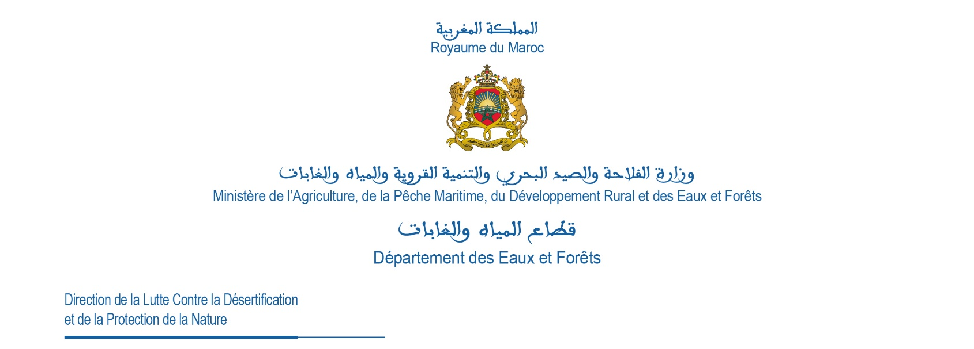

**Bilan des incendies de forêts.**

**Du 1er Janvier au 26 septembre 2021**

|  |
| --- |
| **285** départs de feu ont concerné **2782** ha de forêts depuis le 1er Janvier jusqu’au 26 Septembre 2021. **34**% de cette superficie est constituée d’essences secondaires et de formations herbacées.  Il est à signaler une réduction significative de la superficie incendiée de **47%** et de **11%**, en comparaison respectivement avec 2020 et avec la moyenne décennale durant la même période. |

**2782 ha** est la superficie forestière parcourue par le feu, dont **34%** de cette superficie est constituée essentiellement d’essences secondaires et de formations herbacées. Tel est le bilan des incendies de forêts depuis le **1er janvier à la date 26 Septembre 2021**.

**L**a région qui a connu la grande superficie incendiée est la région du Rif (Chefchaouen, Larache, Tanger-Assilah, Fahs Anjra, Mdiq-Fnideq-Tétouan, Ouazzane) avec 81 départs de feu et une superficie parcourue de 1487 ha, suivi par la région de Fès-Boulemane (Fès, Sefrou, Boulemane) avec 17 départs de feu et 859 ha parcourus par les feux.

**L**es espèces forestières les plus touchées sont le chêne-liège, le pin d’Alep, et le chêne vert.

**L**es plus grands incendies de cette année sont enregistrés dans la forêt de Jbel Sougna dans la province de Chefchaouen qui a parcourue une superficie de 1100 ha, suivi par les deux feux concomitants de la province de Sefrou, à Laânaceur (Dayat Iffer) et à Ighezrane (Ribate Al Kheir) avec des superficies estimées respectivement de 470 ha et de 350 ha.

**G**râce aux efforts déployés par les différents intervenants en matière de prévention et de lutte contre les incendies de forêts, le nombre d’incendie et la superficie parcourue jusqu’à présent demeurent limités par rapport à l’année dernière et à la moyenne decennale (2011-2020).

Toutefois, le **dispositif estival de veille et d’intervention reste toujours à son niveau maximal de mobilisation et d’alerte** jusqu’à l’arrivée des premières pluies.

**A**ussi, il y a lieu de préciser que des programmes ambitieux de reconstitution et d’aménagement des espaces forestiers incendiés, sont déjà lancés systématiquement à l’échelle nationale, et à titre d’exemple :

* la forêt de Zemzem (Préfecture de Mdiq Fnideq) incendiée en 2020, sur une superficie de 1024 ha, connait actuellement des efforts considérables en matière de réhabilitation des écosystèmes endommagés, mobilisant **un budget de 15,5 millions de DH**, réparti principalement sur le reboisement de 485 ha, la régénération et nettoiement de 515 ha, l’ouverture et l’entretien de pistes de 17 km et la clôture de sites vulnérables sur une longueur de 77 km ;
* la forêt de Jbel Sougna (Province de Chefchaouen) incendiée en 2021, sera réhabilitée dès à présent, par un budget évalué à **23 millions de DH**, comprenant, le reboisement de 200 ha, la régénération naturelle de 900 ha, l’ouverture et l’entretien de pistes sur 17 km, l’entretien de trachées pare-feu de 20 km.